Bonsoir à chacun de vous ,

Parmi tous les projet auxquels les *" Greniers de Luzech "* est  attaché , il en est un, dont il a fait une priorité   :

***- " Redonner à chacun de nos grands-pères , à tous ceux qui ont aimé Luzech avant nous, leur place dans ce village qu'ils nous ont transmis "***

*« Il faut faire parler les silences de l’Histoire, ces temples point d’orgue, où elle ne dit plus rien et qui sont justement ses accents les plus tragiques. Alors, seulement, les morts se résignent au sépulcre ».*

*(Jules Michelet )*

*Depuis quelques mois, des cérémonies égrenant en écho les noms de ces hommes tombés durant la Grande Guerre, rappellent leur sacrifice ainsi que l’obligation solidaire, le respect et la fraternité.*

*Solidaire par delà le temps, « Les Greniers de Luzech » ont souhaité donner la parole à ceux qui ce sont tus, en rappelant et faisant connaitre aux plus jeunes ce qui fut , et que l’on appela :*

*«La Grande Guerre »*

Nous avons été très sensibles au  partenariat que la Ville nous a accordé à l’unanimité, ainsi que du rôle déterminant de Monsieur le Maire de Luzech dans l’accomplissement de ce projet de souvenance, né lors de la présentation que nous faisions à Luzech durant l’été 2014 de l’exposition :

***« Nous Etions des Hommes - De Verdun à Verdun »***

 Autour de ces cérémonies du souvenir, des liens se sont tissés , se sont créés  vers :

* Les associations d’anciens combattants , gardiens de la mémoire de tous ces hommes tombés dans les conflits , dont le rôle auprès des anciens combattants et de leurs familles en difficulté , ainsi que dans la transmission du devoir de  mémoire auprès des jeunes  par le souvenir de ces morts , est un maillon indispensable vers un idéal de liberté .
* Les élèves du Collège de l’Impernal lesquels, au travers des ateliers d’Histoire animés par leur professeur ,et  ont ainsi acquis  une connaissance de cette période  qui leur a permis de présenter une exposition de leur travaux parfaitement étayée et documentée .
* Les associations luzechoises, qui se sont relayées pour assurer visites et permanences.
* La population, par le prêt de documents, d’objets personnels et d’artisanat de tranchées
* Pour ce travail de souvenance, l’exposition a rencontré une audience  très importante  avec 1400 visiteurs, de par cette fédéralisation des travaux ;  par les différentes cérémonies réalisées par la Ville

*« Les Greniers de Luzech* » sont nés de ces journées , afin de porter plus loin , de manière novatrice , forte et pérenne le souvenir de ces hommes , de leur rendre  hommage en racontant leur histoire , en  allant beaucoup plus loin que le simple appel aux morts .

Aujourd’hui, chacun a retrouvé sa place, sa vie, dans la cité où il est né , où il a travaillé, où il a aimé..

Car nous les avons tous retrouvés…

Et c’est la somme de ces recherches que *« Les Greniers de Luzech »* souhaitent valoriser par la créations de ces kakémonos mêlant sur un très beau visuel, la vie de nos Morts pour la France , des moments de cet enfer dont ils ne pouvaient imaginer l’horreur , des photos de leur village ainsi que des paroles de chansons ou de poèmes , selon la charte graphique créée pour  l’association *« Amie-Voix»* dont j’ai l’honneur d’être la présidente ,

Ces kakémonos seront remis à la Ville de Luzech afin d’être offerts aux regards  et à la réflexion de chacun, dans différents lieux publics: Hôtel de Ville, églises, Cité scolaire, etc ...

En complément de cela, les recherches effectuées par Jean Paul STRIL, polytechnicien , spécialiste incontournable dans l’Historique des régiments et la place de chacun de nos Poilus dans les circonstances où ils ont été tués, sont considérables . Les résultats ne pouvant être reproduits en totalité sur les supports d’exposition, seront transmis et hébergés sur le site Internet de la Ville de Luzech et mais également, consultables *in extenso* à l’aide d’un flash code placé sur les différents Kakémonos à la disposition de chacun: citoyens, chercheurs, étudiants .L’inauguration est prévue en  2016.

Voici la présentation de ces Kakémonos, sur le modèle de ceux d'Igny,  sur lesquels l'hommage à nos Poilus sera réalisé

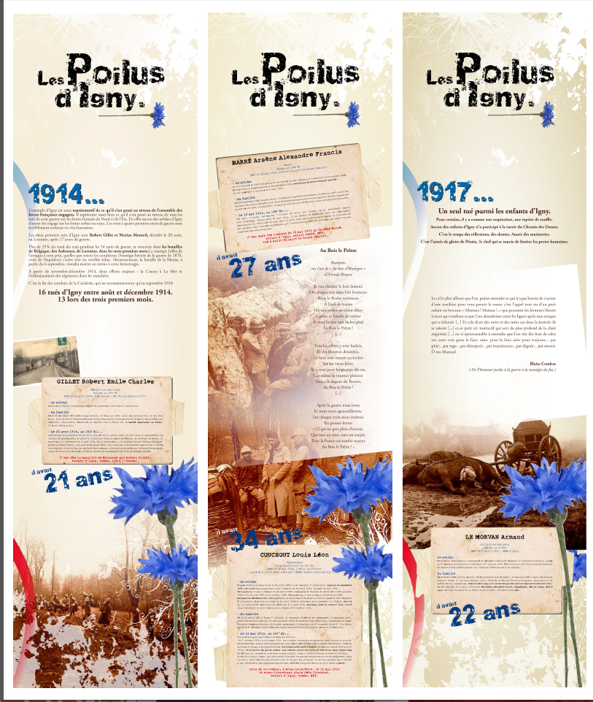

Pour chacun d'entre eux , une fiche raconte :

- Le soldat ( ses engagements, ses citations, ses décorations, )

- Sa famille ( son lieu de naissance, ses parents, son mariage , où et avec qui ; sa description physique , sa photo .)

- Ce qui se passait dans son Unité le jour où il est tombé .

- Son âge ...

Actuellement, nous recherchons les financements nécessaires pour mener à bien cette réalisation . Dans ce sens , nous avons l’honneur de voir notre action distinguée par Son Altesse Royale le Prince Consort Henrik de Danemark , par un don de mille euros .

De même , dans quelques temps , lancerons nous auprès de tous les Luzechois un  appel à souscription

 Nous nous sommes tournés également  vers  notre organisme financier ,  et sollicitons son aide afin que ces hommes oubliés retrouvent leurs racines et que nous puissions leur rendre cette place dans notre village d’où ils sont partis et où ils ne sont jamais revenus .

Ils avaient 18 ans, 20 ans , 30 ans...

Ils étaient nos grand-pères...

En leur nom, et au nom de tous ceux qui ont oeuvré afin que de nouveau ils retrouvent leur place dans la vie de Luzech, nous vous invitons à nous communiquer par courriel, copies des photos et documents qui ont pu parvenir jusqu'à vous ,

Et je vous remercie de relire sur le Monument aux Morts, la liste de ces noms , que chaque année qui passe ,pâlit un peu plus .

Ces noms que nous tous , allons sortir de la nuit de l'oubli .

Pour toujours ...

Michèle

